

УКРАЇНА
ЖИТОМИРСЬКА ОБЛАСТЬ
НОВОГРАД-ВОЛИНСЬКА МІСЬКА РАДА
ВИКОНАВЧИЙ КОМІТЕТ
РІШЕННЯ

від 13.03.2019 № 929

Про звернення громадян до виконавчих
органів міської ради у 2018 році

Керуючись статтею 40 Конституції України, підпунктом 1 пункту б статті 38 Закону України «Про місцеве самоврядування в Україні», Законом України «Про звернення громадян», Указом Президента України від 07.02.2008 № 109/ 2008 «Про першочергові заходи щодо забезпечення реалізації та гарантування конституційного права на звернення громадян до органів державної влади та органів місцевого самоврядування», враховуючи розпорядження голови обласної державної адміністрації від 29.01.2018 № 31 «Про підсумки роботи із зверненнями громадян у 2017 році та забезпечення виконання в області вимог Закону України «Про звернення громадян», розпорядження голови обласної державної адміністрації від 11.02.2019 № 46 «Про підсумки роботи із зверненнями громадян у 2018 році» заслухавши інформацію завідуючої сектором організації прийому громадян відділу загальної роботи, з питань контролю та прийому громадян міської ради Киреєвої Л.В., з метою поліпшення ефективності роботи виконавчих органів міської ради з розгляду звернень громадян, підвищення якості їх розгляду, забезпечення контролю за дотриманням вимог чинного законодавства України, виконавчий комітет міської ради
ВИРІШИВ:
1. Інформацію завідуючої сектором організації прийому громадян відділу загальної роботи, з питань контролю та прийому громадян міської ради
Киреєвої Л.В. про звернення громадян до виконавчих органів міської ради у 2018 році взяти до уваги.
2. Секретарю міської ради Остапчуку В.І., першому заступнику міського голови Колотову С.Ю., заступникам міського голови Гвозденко О.В., Легенчуку А.В., заступнику міського голови-начальнику фінансового управління міської ради Ящук І.К., керуючому справами виконавчого комітету міської ради Ружицькому Д.А., в.о. старости Майстрівського старостинського округу
Борисюку О.М. забезпечити:
2.1. Cвоєчасність, якість і повноту розгляду звернень громадян щодо вирішення порушених питань і надання відповідей по суті в передбачені чинним законодавством терміни.
2.2. Належне проведення та організацію особистого прийому громадян, дотримання затверджених графіків прийому, інформування заявників про результати розгляду їх звернень на особистих прийомах.
3. Керівникам виконавчих органів міської ради :
3.1. Систематично аналізувати роботу зі зверненнями громадян, домагатися усунення причин, що породжують обґрунтовані скарги до органів влади всіх рівнів.
3.2. Підвищувати рівень виконавчої дисципліни, забезпечувати якість і повноту розгляду звернень громадян, дотримуватись термінів їх розгляду.
3.3. В усіх випадках відмови в задоволенні вимог, викладених у зверненні, заявникам викладати мотиви відмови та роз'яснювати порядок оскарження прийнятого рішення у відповідності до Закону України «Про звернення громадян».
3.4. З метою упередження повторних звернень громадян застосовувати зустрічі із заявниками, телефонні розмови, виходи на місце події, створювати комісії та інше.
4. Секретарю міської ради Остапчуку В.І., першому заступнику міського голови Колотову С.Ю., заступникам міського голови Гвозденко О.В., Легенчуку А.В., заступнику міського голови-начальнику фінансового управління міської ради Ящук І.К., керуючому справами виконавчого комітету міської ради Ружицькому Д.А., в.о. старости Майстрівського старостинського округу
Борисюку О.М. проводити «прямі телефонні лінії» згідно затверджених розпорядженням міського голови графіків.
5. Відділу інформації та зв’язків з громадськістю міської ради (Талько О.М.):
5.1. Для проведення роз’яснювальної роботи серед населення та з метою оперативного вирішення порушених питань, які піднімаються при зустрічах міської влади з громадою міста, висвітлювати в засобах масової інформації найбільш актуальні питання щодо покращення життєвого рівня всієї громади.
5.2. Висвітлювати на офіційному сайті міської ради графік проведення особистого прийому громадян та графік проведення «прямих телефонних ліній» міським головою, секретарем міської ради, заступниками міського голови, керуючим справами виконавчого комітету міської ради, в.о. старости Майстрівського старостинського округу та керівниками виконавчих органів міської ради.
6. Рішення виконавчого комітету міської ради від 14.02.2018 № 632 «Про звернення громадян до виконавчих органів міської ради за 2017 рік», від 11.10.2018 № 806 «Про звернення громадян до виконавчих органів міської ради за 9 місяців 2018 року» визнати такими, що втратили чинність.
7. Контроль за виконанням цього рішення покласти на керуючого справами виконавчого комітету міської ради Ружицького Д.А.

Міський голова В.Л.Весельський
Інформаційно-аналітична довідка
про звернення громадян до виконавчих органів міської ради
у 2018 році
Виконавчі органи міської ради протягом 2018 року проводили роботу із зверненнями громадян у відповідності до вимог Законів України «Про звернення громадян», «Про доступ до публічної інформації», актів Президента України та Кабінету Міністрів України, рішень виконавчого комітету міської ради щодо розгляду звернень громадян.
Звернення громадян надходили до сектору організації прийому громадян відділу загальної роботи, з питань контролю та прийому громадян міської ради поштою, засобами електронного зв'язку та під час особистих прийомів. Працівники виконавчих органів міської ради вживали заходів щодо своєчасного і повного розгляду звернень громадян. Прохання заявників вирішувалися в межах компетенції органів місцевого самоврядування.
Протягом 2018 року до виконавчого комітету міської ради надійшло 3 369 звернень громадян, що на 1 049 звернень або на 31,0 % менше в порівнянні з попереднім роком. 79 звернень надійшли поштою, письмово та усно надійшло 3 290, в тому числі 11 скарг та 6 пропозицій.
Найчастіше у зверненнях порушувалися питання земельних відносин, благоустрою, житлової політики. Так, за звітний період надійшло 1 248 звернень з питань земельних питань, що становить майже 37 % від загальної кількості звернень, 870 звернень з питань комунального господарства 26 %, транспорт та зв’язок- 2 %, житлова політика- 1 %, освіта та наука – 1%.
Також серед питань, з якими звертаються мешканці, велика частка належить питанням соціального захисту, що становить 9 % від загальної кількості звернень, охорони здоров’я – 5 % та інші питання – 19 %.
Протягом звітного періоду проводилися особисті прийоми громадян міським головою, першим заступником міського голови, заступниками міського голови, заступником міського голови – начальником фінансового управління міської ради, керуючим справами виконавчого комітету міської ради, керівниками виконавчого комітету міської ради. За 2018 рік міським головою було проведено 25 особистих прийомів громадян, під час яких прийнято 247 осіб. Переважна кількість питань, порушених громадянами у зверненнях до міського голови, стосувалися лікування та житлово-комунального господарства. Вагома частина звернень - з приводу земельних відносин, надання матеріальної допомоги, будівництва, вирішення соціальних питань, проблем зв'язку. Посадовими особами виконавчого комітету міської ради прийнято 429 осіб.
Через офіційний сайт міської ради та його рубрику «Електронні звернення» протягом 2018 року надійшло 22 запитання від громадян.
Основними темами звернень були проблеми благоустрою міста, роботи
міського пасажирського транспорту, обслуговування житла. Надходили також анонімні звернення без зазначення імені та адреси відправника.
У виконавчих органах міської ради систематично проводиться аналіз роботи зі зверненнями громадян, питання розглядаються щотижня на апаратних нарадах.
Виконання вимог Указу Президента України, розпоряджень голови облдержадміністрації, рішень виконавчого комітету міської ради, розпоряджень міського голови та інших нормативних актів щодо розгляду звернень громадян знаходяться на постійному контролі.
У виконавчому комітеті міської ради створено належні умови для подання звернень громадянами. Затверджено графік особистих прийомів громадян посадовими особами виконавчого комітету міської ради та проведення телефонних «гарячих ліній».
У засобах масової інформації систематично висвітлюється інформація про роботу із зверненнями громадян, а також надаються роз'яснення населенню з проблемних питань.

Завідувач сектору організації
прийому громадян відділу загальної
роботи, з питань контролю
та прийому громадян Л.В. Киреєва

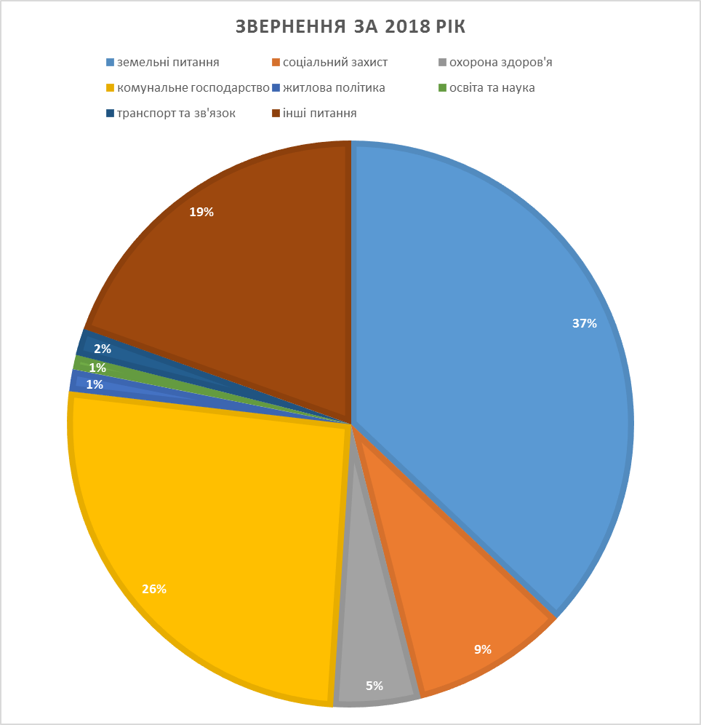

Завідувач сектору організації
прийому громадян відділу загальної
роботи, з питань контролю
та прийому громадян Л.В. Киреєва

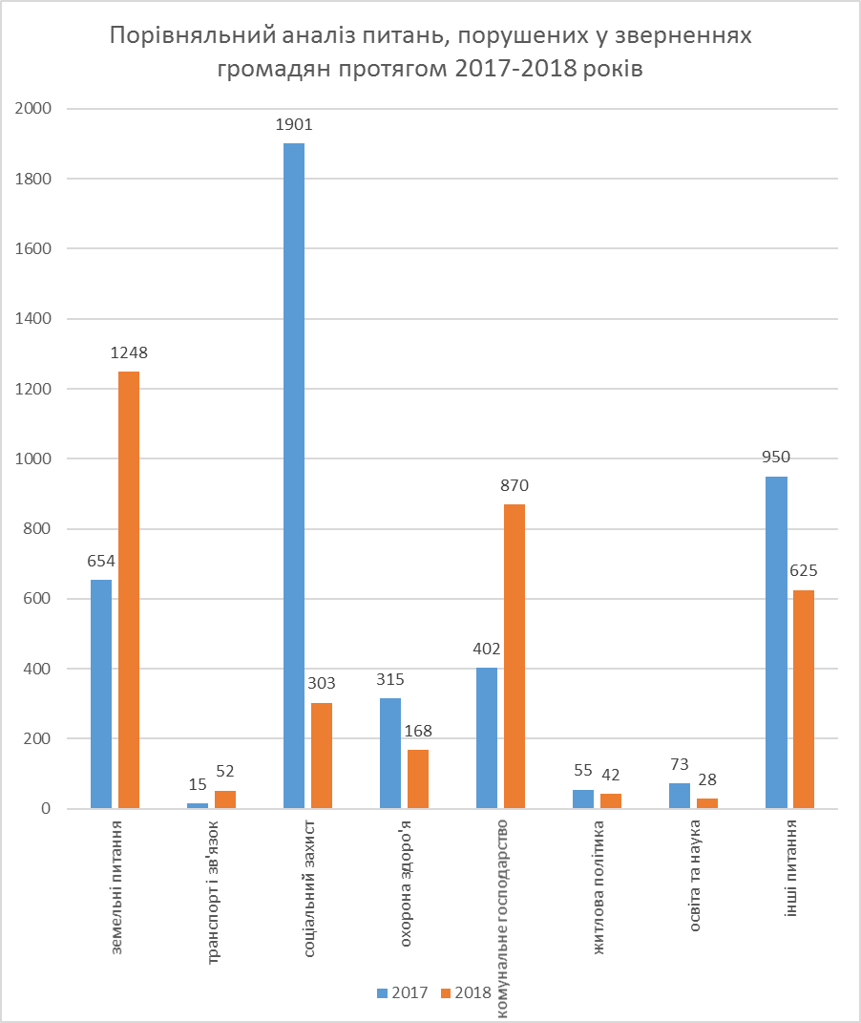

Завідувач сектору організації
прийому громадян відділу загальної
роботи, з питань контролю
та прийому громадян Л.В. Киреєва

